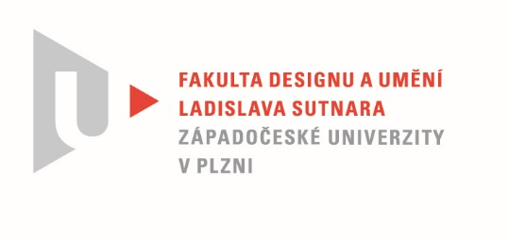

Protokol o hodnocení
kvalifikační práce

Název diplomové práce: Design plachtenice typu cruiser pro dvě a více osob

Práci předložil student: BcA. Filip LOUVAR, DiS.

Studijní obor a specializace: Design

Hodnocení vedoucího práce

Práci hodnotil:
Mgr. art. Štěpán Soutner
- Cíl práce
Deklarovaný cíl práce byl naplněn. Kvalita výstupu odpovídá obvyklým požadavkům kladeným na diplomovou práci.
- Stručný komentář hodnotitele
Atraktivní téma plachetnice vyžaduje komplexní přístup k problematice a mnohé znalosti v oboru i přírodních vědách. Autor podle mého názoru našel vyvážený kompromis mezi třemi různými, úzce specializovanými typy plachetnic. Uživateli tak nabízí větší univerzálnost a může proto krásu plachtění přiblížit dalšímu segmentu zákazníků. Sympatické jsou mi rovněž ambice na ekonomickou stránku věci, možnosti širokého využití a nekomplikovaného transportu. Za silnou stránku práce považuji i sklopný kýl, který může pomoci řešit výše zmíněné momenty spojené s provozem. Ač autor zprvu usiloval o jasnou vizuální odlišitelnost, výsledkem je plavidlo, které zapadá do portfolia současné produkce. Nevnímám to ale jako nevýhodu, spíše oceňuji realistický a formální přístup k proporcím, interiéru a ergonomii. Filip prezentuje svojí práci zdařilým modelem v měříku a vizualizacemi. Kladně hodnotím i ekologické použití materiálů a například i úvahy nad efektivním využitím sluneční energie. Charakteristickým znakem vnější siluety je reverzní příď. Hlavní objemy jsou v harmonii a barevnost je volená citlivě vzhledem ke standardním principům. Za slabší stránku díla považuji interiér. Půdorysně a po stránce ergonomie je v pořádku ale působí na mě trochu zastaralým dojmem. Očekával bych více dotažených detailů a kvalitnější vizualizace, vzhledem k delší časové dotaci, která byla k dispozici. Celková obrazová prezentace má také své rezervy. Velkým přínosem pro práci i pro autora byla nepochybně spolupráce se zástupcem firmy zabývající se výrobou reálných lodí podobného typu.

- Vyjádření o plagiátorství
Z mého pohledu se nejedná o plagiát.
4. Navrhovaná známka a případný komentář
Velmi dobře

Datum: Podpis:

Tisk oboustranný

